**REVISI FAKTUR POLISI**

Setelah login ke program dan masuk pada modul **SALES**, pilihlah menu *Sales* 🡪 *Sales* 🡪 *Revisi Faktur Polisi* maka akan tampil halaman berikut :

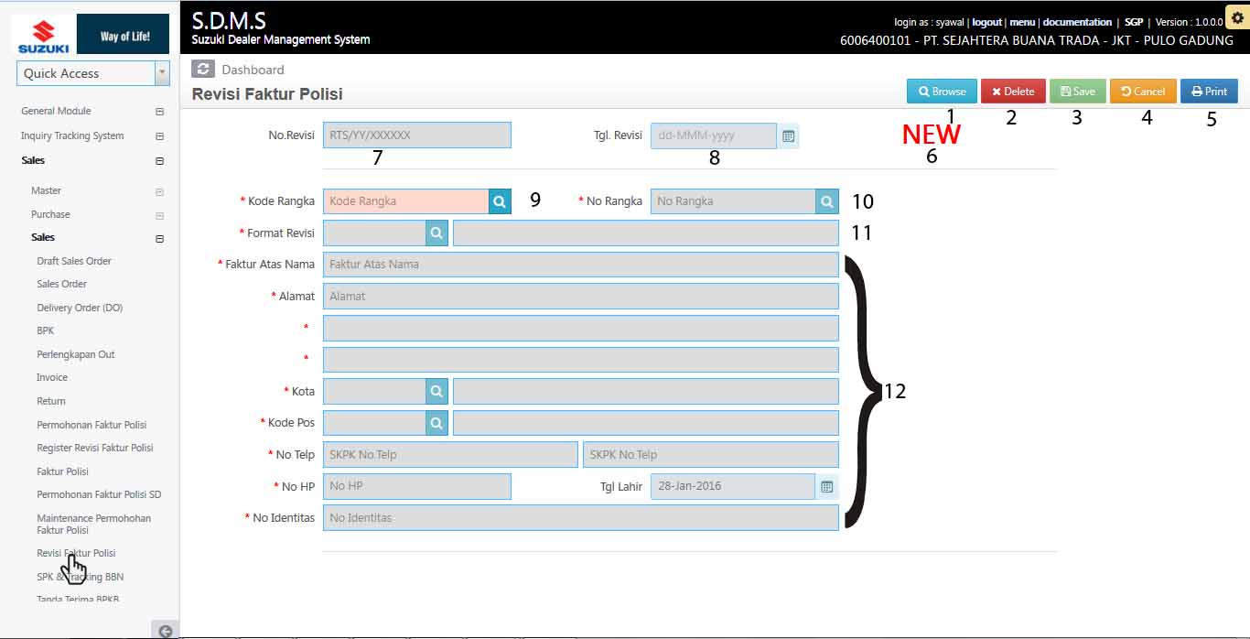Gambar 1. Halaman awal

Ket. Halaman Input :

No :

1. Button Browse : Untuk mencari dokumen yang telah tersimpan.
2. Button delete : untuk menghapus dokumen.
3. Button Save : untuk menyimpan file.
4. Button cancel/close : untuk membersihkan halaman page. Kembali seperti pertama kali di buka.
5. Button Print : untuk mencetak memo.
6. Label status dokumen, berubah sesuai status terakhir dokumen
7. Nomor revisi, akan terisi otomatis setelah event click meyimpan file.
8. Tanggal Revisi, akan terisi setelah event click meyimpan file.
9. Kode rangka look up, tipe look up untuk mencari kode rangka / nomor rangka untuk direvisi
10. Nomor rangka, terisi otomatis setelah memilih dilook up kode rangka.
11. Format revisi, berisi tipe revisi dokumen faktur polisi.
12. Field-field yang akan di revisi

Button yang muncul saat awal halaman di buka :

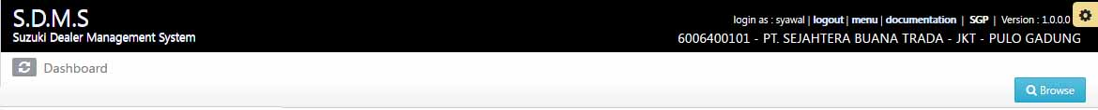

Button yang muncul saat ada perubahan halaman input:

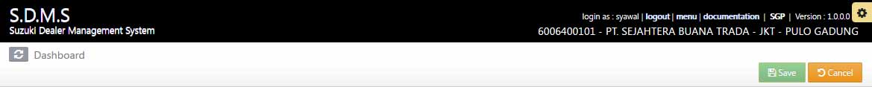

Button yang muncul setelah save atau browse dokumen dengan status open:



Button yang muncul setelah browse dokumen dengan status print :



Keterangan Input sampai approved :

* Dibawah ini adalah tampilan new untuk pembuatan dokumen, yang hanya bisa diisi adalah kode rangka, Input kode rangka dengan memilih look up ‘Kode Rangka’, maka akan terisi otomatis filed faktur Atas Nama sampai no. Identitas.

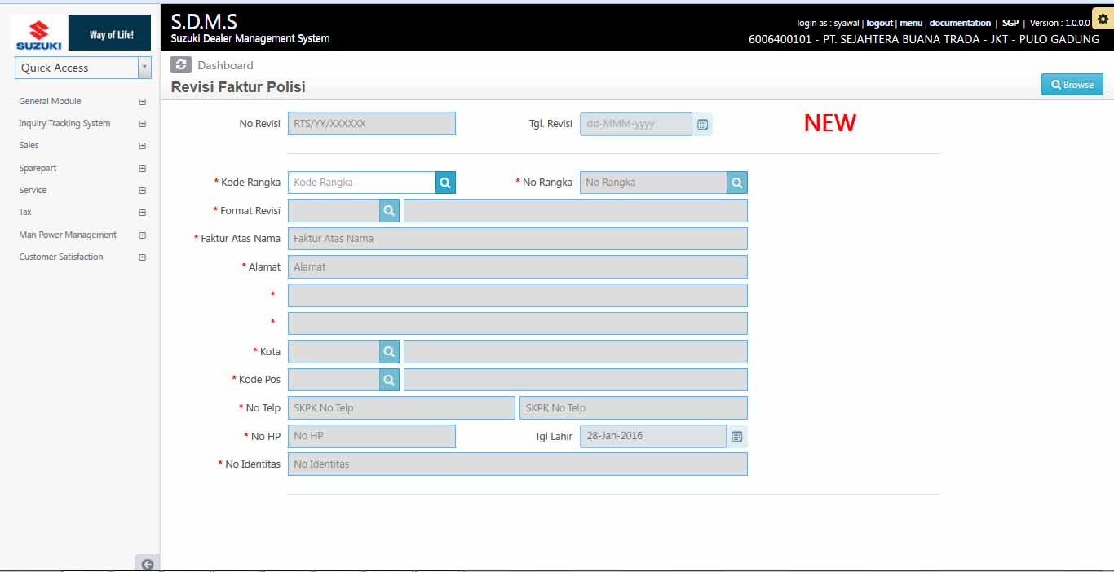

Gambar 2. Halaman New Revisi Faktur Polisi

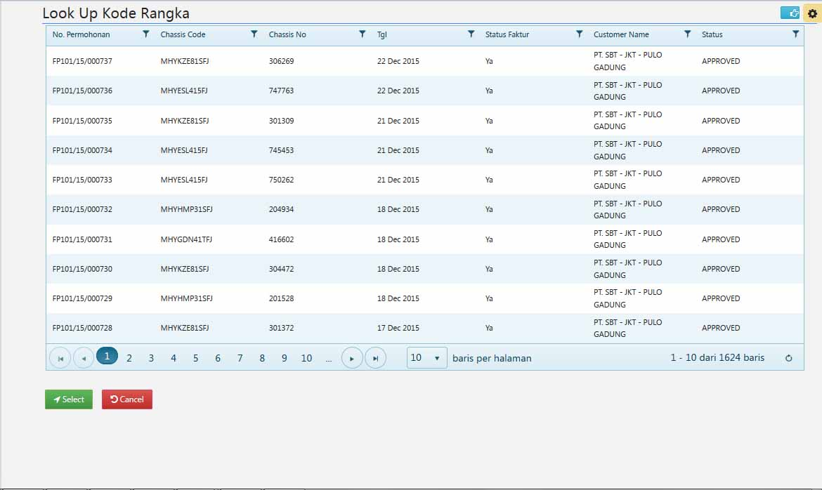

Gambar 3. Look up Kode rangka

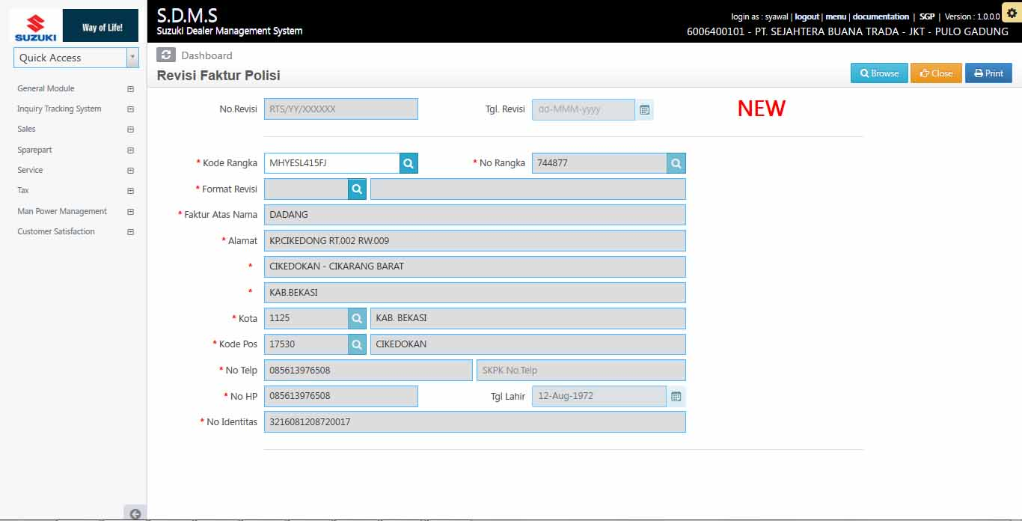

Gambar 4. Setelah Memilih salah satu di Look up Kode rangka

* Kemudian klik look up format revisi dan pilih format mana yang akan di gunakan :

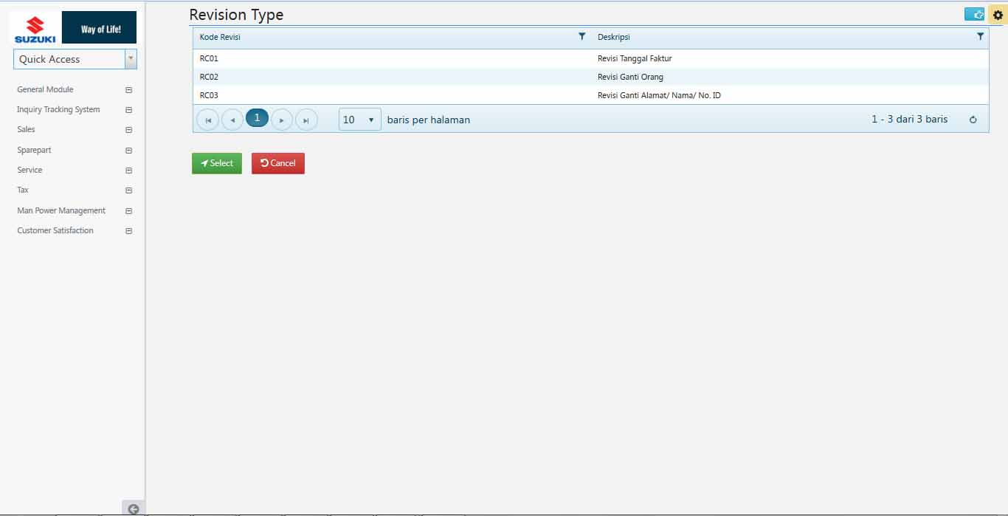

Gambar 5. Look up Revision Type

* + RC01 : Revisi Ganti Tanggal Faktur, revisi tanggal dilakukan oleh pihak PT SIS.

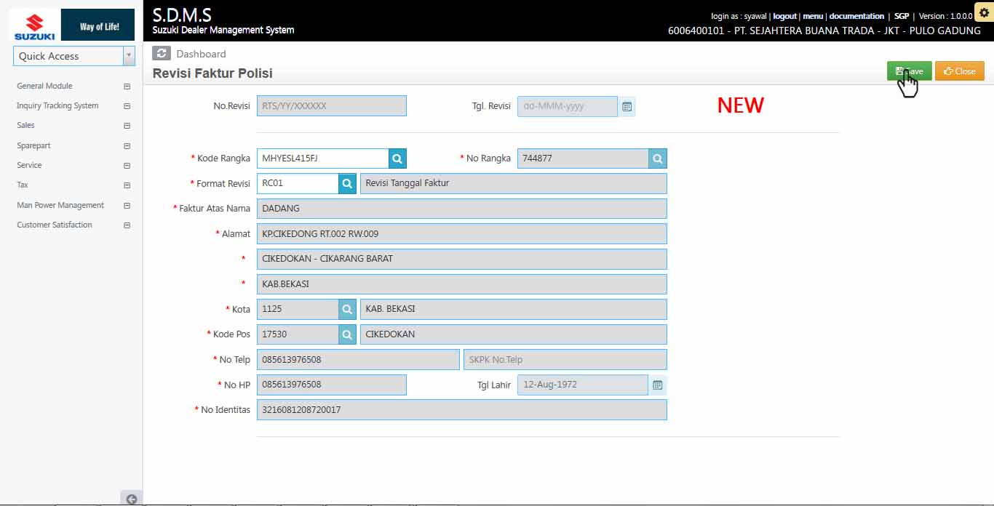

* + RC02 : Revisi Ganti Orang, pengganti di input oleh requester.

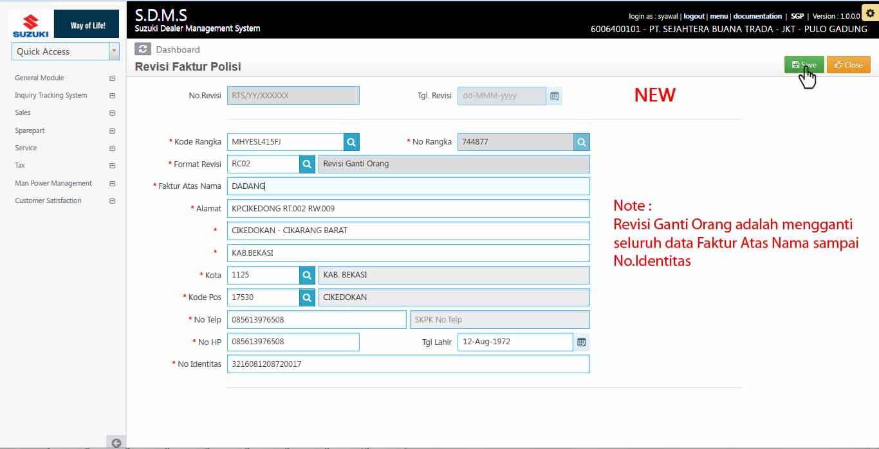

* + RC03 : Revisi Ganti Alamat/nama/No.ID, revisi di input oleh requester.

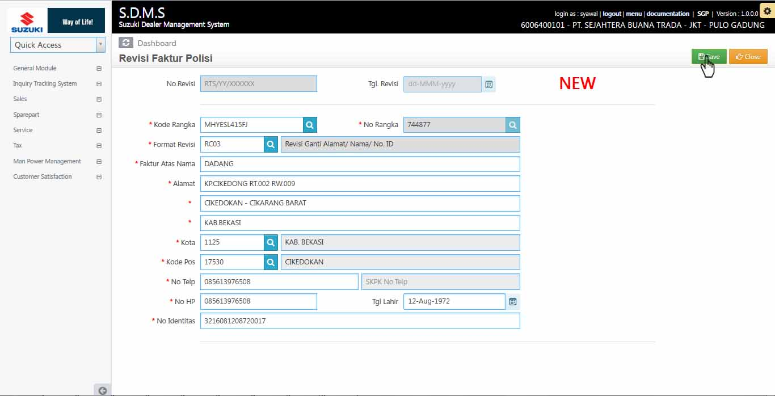

* Klik Save, keterangan berhasil disimpan ada pada pojok kanan bawah halaman dan tombol berubah seperti gambar di bawah.

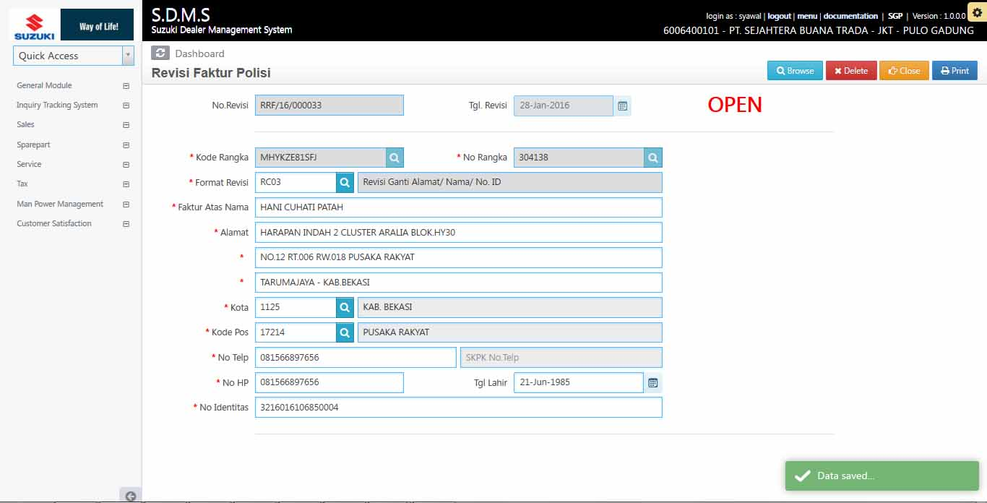

Gambar 6. Setelah Save(Perhatikan tombol di kanan atas telah berubah)

* Tampilan browse, dokumen yang telah tersimpan akan terecord pada halaman ini.

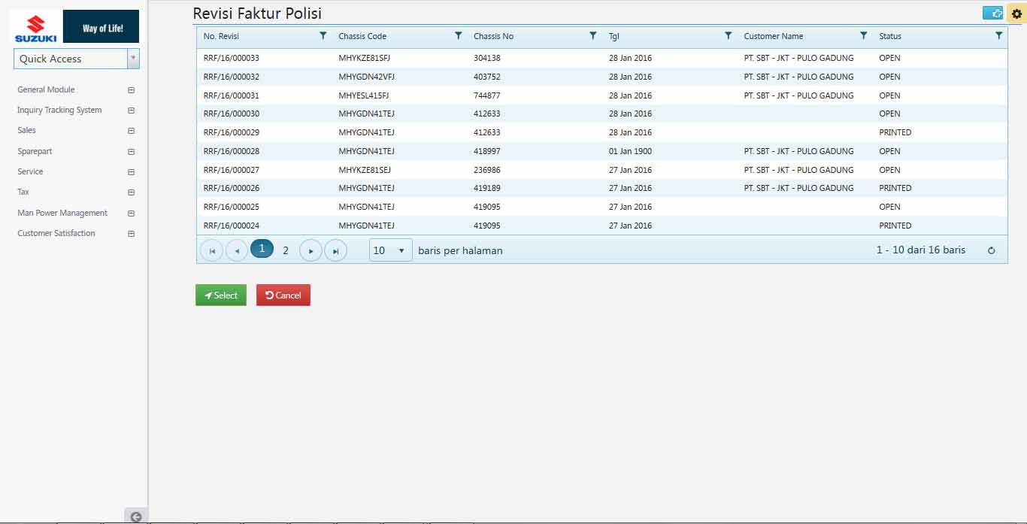

Gambar 7. Browse

* Klik print (jika tidak ingin di print maka tekan tombol exit) maka memo akan terbentuk. Sesuai dengan yang telah di input.

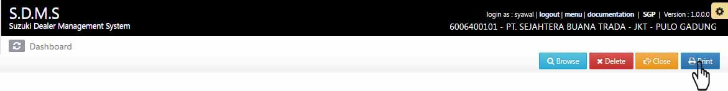

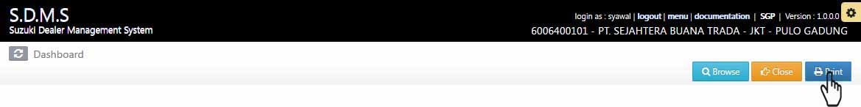

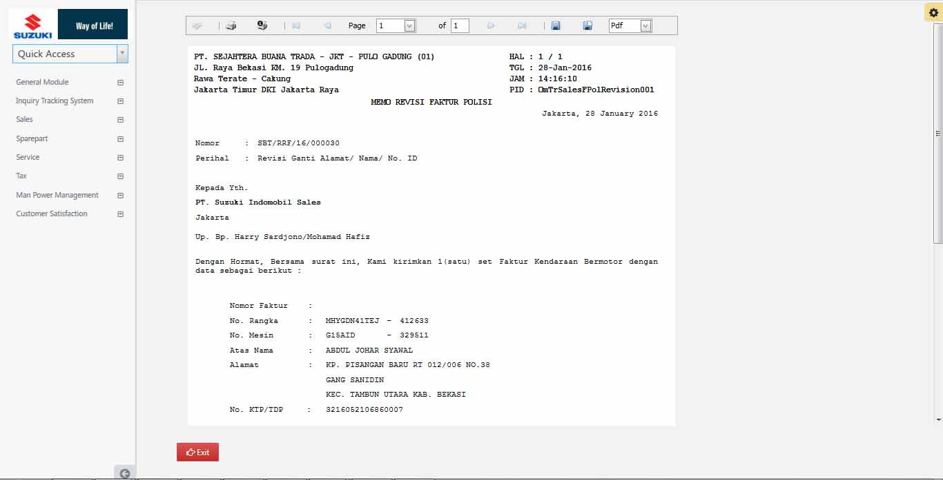

Gambar 8. Proses Print

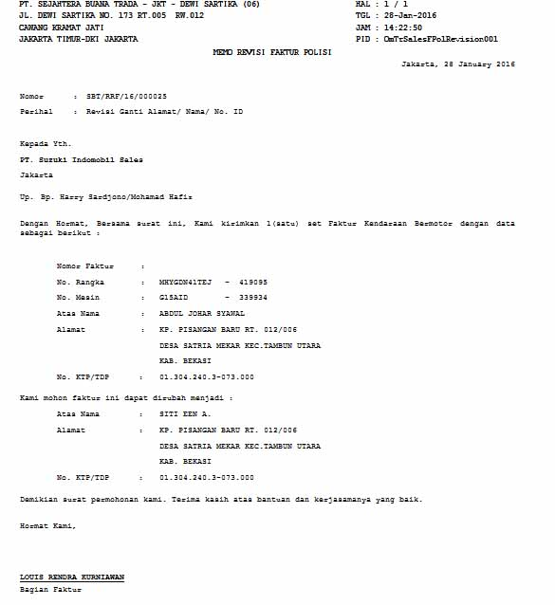

Gambar 9. Hasil Print Memo

**Send File Revisi Faktur Polisi**

Pilih menu *Sales > Utility > Send File* (1)*.* Lalu Setelah muncul halaman Send File, tekan button “Revisi Faktur” (2).

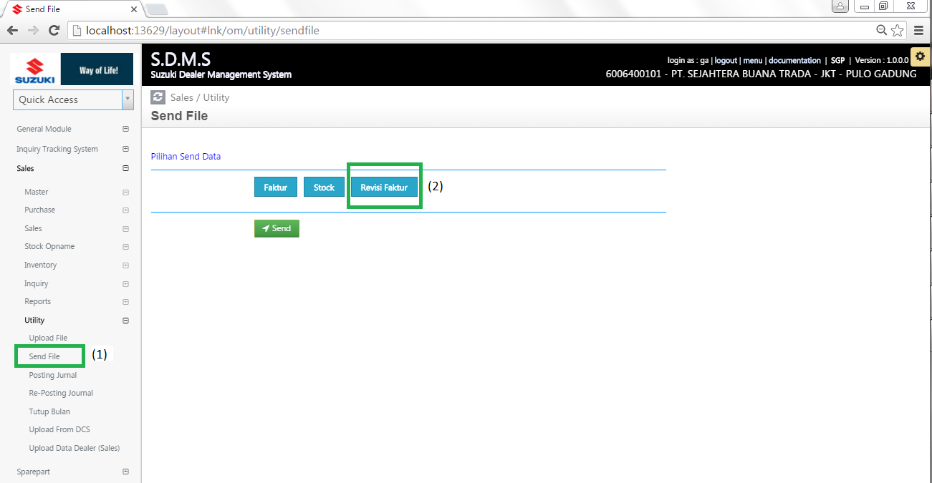

Akan muncul halaman seperti di bawah ini. Silahkan pilih tanggal Revisi Faktur Polisi dan setelah itu silahkan menceklis box No Revisi apabila ingin memilih rentang No. Revisi yg akan dikirim.

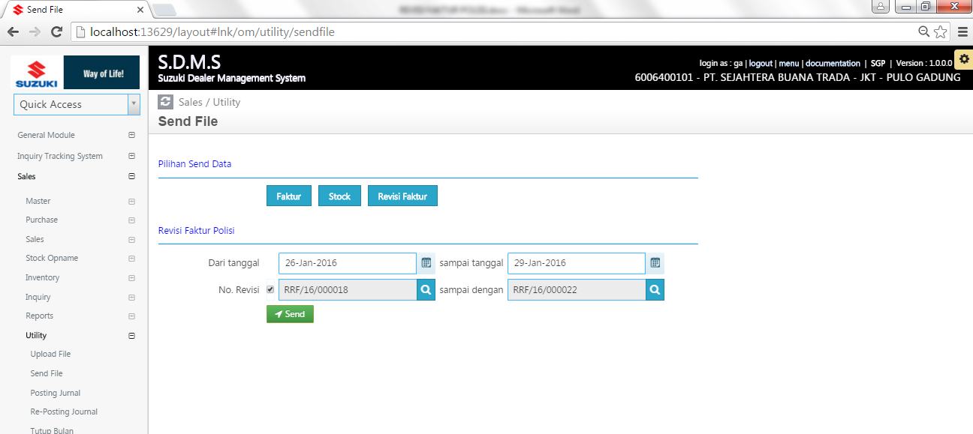

Tampilan bila memilih No Revisi,

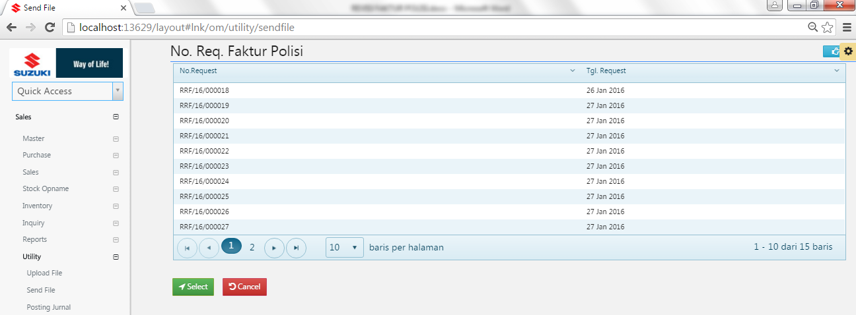

Setelah selesai memilih pada filter, silahkan tekan button “Send”. Maka akan muncul halaman Display Data.

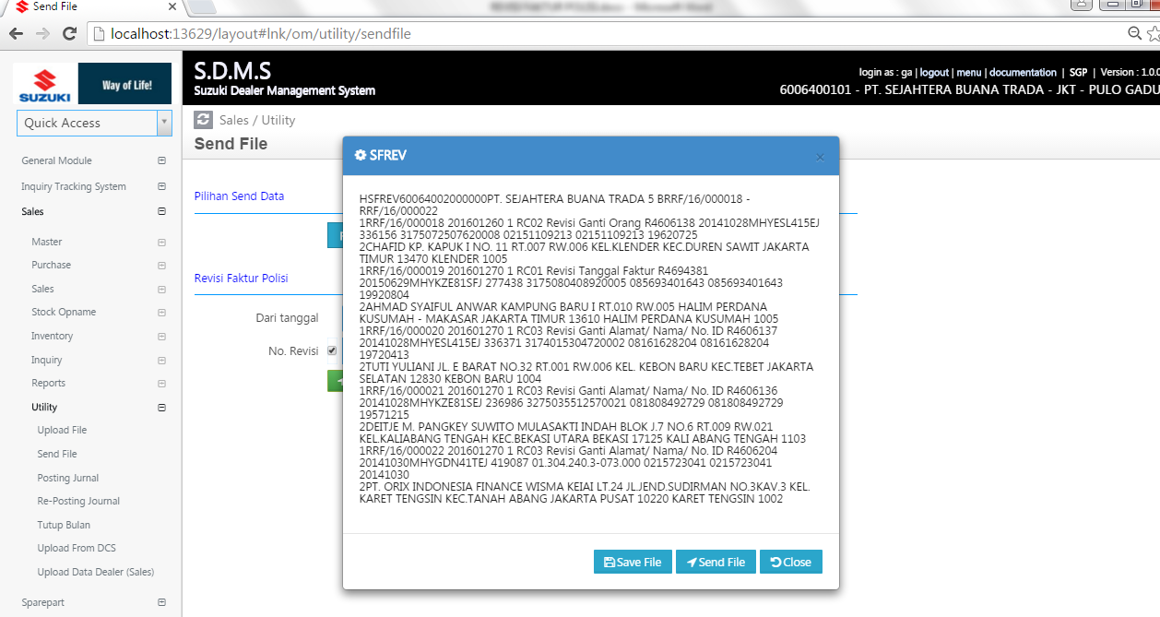

Silahkan tekan button “Save File” untuk menyimpan data tsb. Tekan button “Send File” untuk mengirim data tsb. “Close” untuk menutup halaman tsb. Berikut ini halaman konfirmasi ketika akan mengirim file,

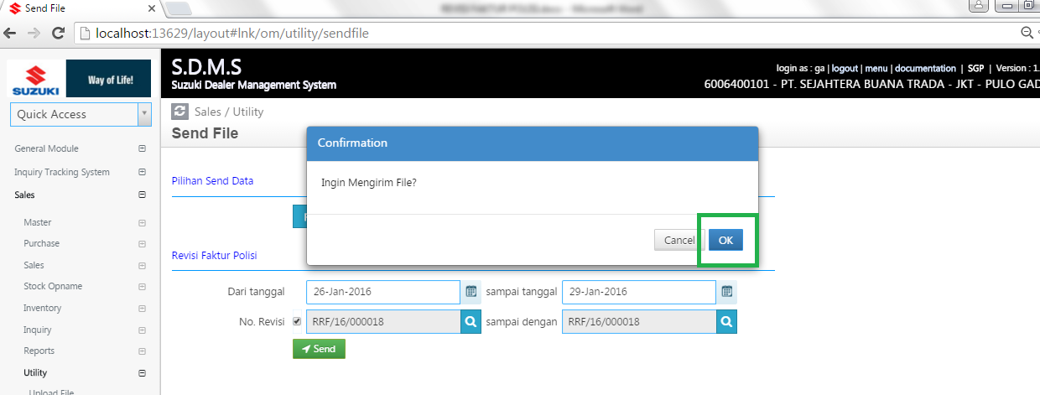

Pilih “OK”. Akan muncul pesan data tsb berhasil dikirim.

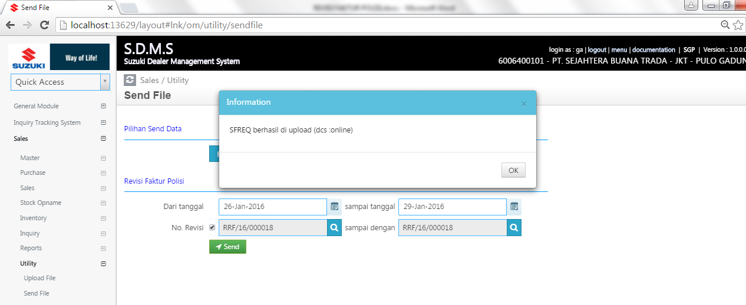

Sample Data :

Server : tbsdmsap01

Database : SBTJKT_201512

Query check & SP :

exec usprpt_OmTrSalesFPolRevision001 '6006400001','6006400101','RRF/16/000025 00310 LOUIS'

select * from omTrSalesFPolRevision where chassiscode='MHYGDN41TEJ' and chassisNo='419095'

select * from omTrSalesFPolRevisionHistory where chassiscode='MHYGDN41TEJ' and chassisNo='419095'

select * from omTrSalesReqDetail where chassiscode='MHYGDN41TEJ' and chassisNo='419095'

hasil :

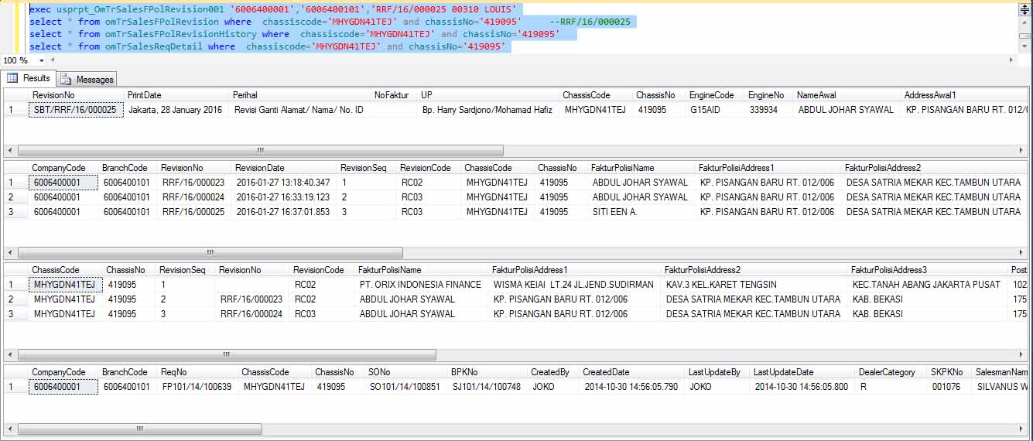

ket store procedure :

exec usprpt_OmTrSalesFPolRevision001 '6006400001','6006400101','RRF/16/000025 00310 LOUIS'

nama SP : usprpt_OmTrSalesFPolRevision001

Parameter : CompanyCode, BranchCode, Nomor revision ditambah user login(untuk get full name pada sys user)

if object_id('usprpt_OmTrSalesFPolRevision001') is not null

drop procedure usprpt_OmTrSalesFPolRevision001

/****** Object: StoredProcedure [dbo].[usprpt_OmTrSalesFPolRevision001] Script Date: 1/26/2016 11:11:04 AM ******/

SET ANSI_NULLS ON

GO

SET QUOTED_IDENTIFIER ON

GO

CREATE procedure [dbo].[usprpt_OmTrSalesFPolRevision001]

(

@CompanyCode VARCHAR(15),

@BranchCode VARCHAR(15),

@TransOutNo VARCHAR(100)

)

AS

BEGIN

declare @RevisionNo VARCHAR(15), @userid VARCHAR(30), @tampungUP VARCHAR(4000)='', @count int, @seq int = 1

select @RevisionNo= (left(@TransOutNo, CHARINDEX(' ', @TransOutNo))),

@userid =(substring(@TransOutNo, CHARINDEX(' ', @TransOutNo)+1, len(@TransOutNo)-(CHARINDEX(' ', @TransOutNo)-1)))

print @RevisionNo

print @userid

set @count = (select count(*) from gnMstLookUpDtl where codeid='REVI1')

while @seq <= @count

begin

if @tampungUP =''

set @tampungUP = (select LookUpValueName from gnMstLookUpDtl where codeid='REVI1' and ParaValue = @seq)

else

set @tampungUP = @tampungUP +'/'+(select LookUpValueName from gnMstLookUpDtl where codeid='REVI1' and ParaValue = @seq)

set @seq = @seq + 1

end

select (select top 1 DealerAbbreviation from gnmstdealermapping where DealerCode = @CompanyCode)+'/'+ a.RevisionNo RevisionNo,

(select top 1 case when left(KotaKabupaten,7) = 'Jakarta' then 'Jakarta' else KotaKabupaten end

from gnmstzipcode

where zipcode = (select zipcode

from gnmstcoprofile

where CompanyCode=@CompanyCode and Branchcode = @BranchCode))

+', '+datename(day, getdate()) + ' ' + datename(month, getdate()) + ' ' + datename(year, getdate()) PrintDate,

b.lookupvalueName Perihal,

a.FakturPolisiNo NoFaktur,

@tampungUP as UP,

a.ChassisCode,

a.ChassisNo,

d.EngineCode,

d.EngineNo,

c.FakturPolisiName as NameAwal,

c.FakturPolisiAddress1 as AddressAwal1,

c.FakturPolisiAddress2 as AddressAwal2,

c.FakturPolisiAddress3 as AddressAwal3,

c.IDNO as IDNoAwal,

a.FakturPolisiName as ubahName,

a.FakturPolisiAddress1 as ubahAddress1,

a.FakturPolisiAddress2 as ubahAddress2,

a.FakturPolisiAddress3 as ubahAddress3,

a.IDNO as ubahIDNo,

(SELECT FullName FROM sysuser

WHERE userid=@userid) as BagianFaktur

from OmTrSalesFPolRevision a

inner join gnmstlookupdtl b

on b.codeId = 'REVI' and a.revisioncode = b.lookupvalue

inner Join OmTrSalesFPolRevisionHistory c

on a.ChassisCode = c.ChassisCode and a.ChassisNo = c.ChassisNo and a.RevisionSeq = c.RevisionSeq

inner join OmtrSalesFakturPolisi d

on a.ChassisCode = d.ChassisCode and a.ChassisNo = d.ChassisNo

where a.CompanyCode= @CompanyCode

and a.BranchCode= @BranchCode

and a.RevisionNo = @RevisionNo

END

--------------------------------------------------- BATAS ----------------------------------------------------------

GO